Министерство науки и высшего образования Российской Федерации
Автономная некоммерческая образовательная организация высшего образования «Научно-технологический университет «Сириус»»
Отчёт по курсовой работе по дисциплине «Технологии Виртуализации»
«CloudClass: Образовательный облачный полигон»
Работу выполнили:
Студенты 3 курса К0109-23
Гутник В. С.
Гарипов С. И.
Василков А. Н.
Куликов К. А.
Работу проверил:
Преподаватель Серов В. А.
Федеральная территория «Сириус» - 2026
СОДЕРЖАНИЕ
ВВЕДЕНИЕ 3
ОСНОВНАЯ ЧАСТЬ 4
1. Настройка Proxmox VE (1) 4
2. Настройка прокси-сервера (Ubuntu) 10
3. Настройка сервера (Guacamole, сбор логов и метрик, тесты) 12
4. Настройка Proxmox VE (2) 20
ЗАКЛЮЧЕНИЕ 22
СПИСОК ЛИТЕРАТУРЫ 24

ВВЕДЕНИЕ
Целью данной курсовой работы является развертывание локального облачного сервера (по аналогии с AWS). Схема будет включать 4 сервера:
- Ubuntu — локальный прокси-сервер, который выполняет роль маршрутизатора для всей сети. Именно через него взаимодействуют сетевые узлы и пользователь может к ней подключиться.
- Proxmox VE (1) — основной агрегатор виртуальных машин. Через него крутятся ВМ, с которыми в конечном итоге работает пользователь.
- Guacamole — развернутая docker-инфраструктура, включающая в себя: guacamole, prometheus + grafana и раннер для GitHub, на котором будут запускаться тесты и линтеры
- Proxmox VE (2) — резервный агрегатор виртуальных машин, на случай, если основной будет под высокой нагрузкой

ОСНОВНАЯ ЧАСТЬ

1. Настройка Proxmox VE (1)
В рамках первого занятия, Гарипов Самат занялся установкой и первоначальной настройкой Proxmox VE (1).
Для установки использовался последний образ Proxmox VE 9.1. На этапе первоначальной конфигурации IP-адрес и шлюз были получены автоматически от DHCP-сервера учебной сети, отдельная статическая адресация на этом узле не задавалась, чтобы не вступать в конфликт с уже существующей маршрутизацией колледжа. В качестве имени хоста установлен pve.curly.local.
Далее система была обновлена, а к ней осуществлено подключение с хостового устройства по веб-интерфейсу. См. Рисунок 1:
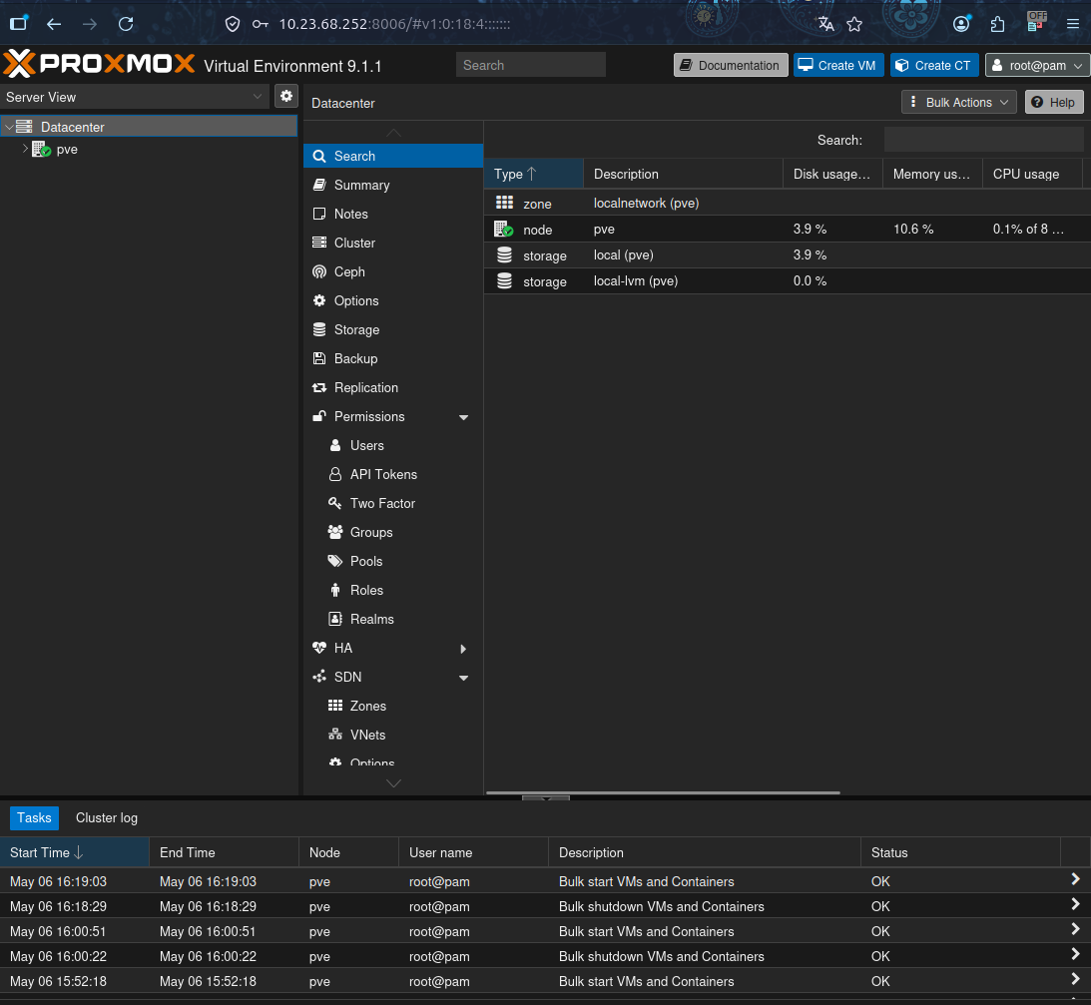Рисунок 1: Веб-интерфейс Proxmox VE (1)
Следующим этапом, для проверки работоспособности, производится установка тестовой виртуальной машины. В качестве базового образа выбрана debian 13 (trixie). В-первую очередь на сервер устанавливается сам образ (Upload ISO). См. Рисунок 2:
После этого начинается сам процесс установки, через нажатие на кнопку «Create VM». Основной процесс опущен, так как создаваемая машина не будет использоваться в дальнейшем, а необходима для проверки работы Proxmox VE (1). См. Рисунок 3:
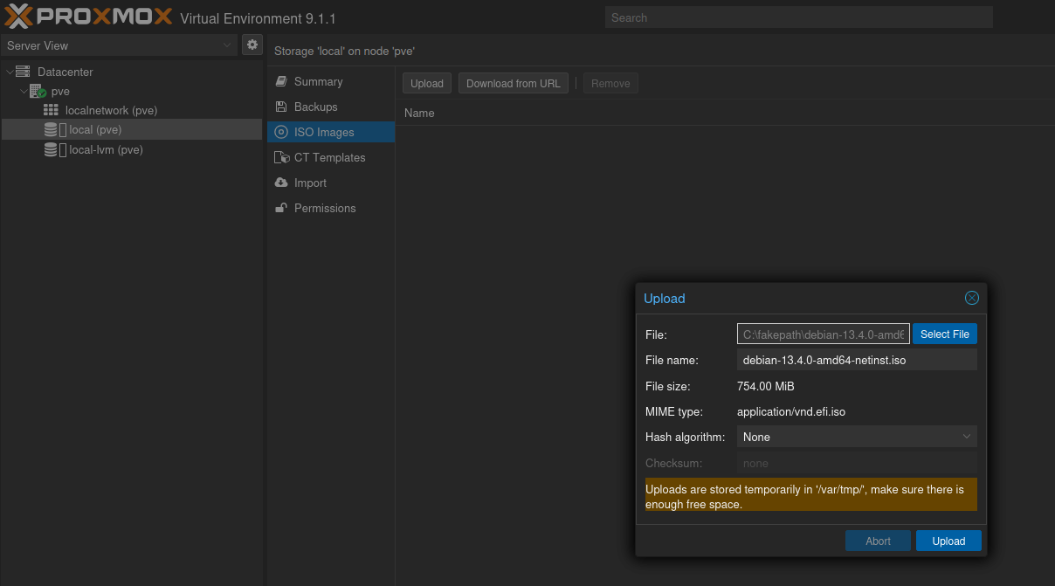Рисунок 2: Установка образа Debian 13 на Proxmox VE (1)
Следующим этапом была установлена виртуальная машина на базе Ubuntu, к которой уже в конечном итоге будут подключаться пользователи.
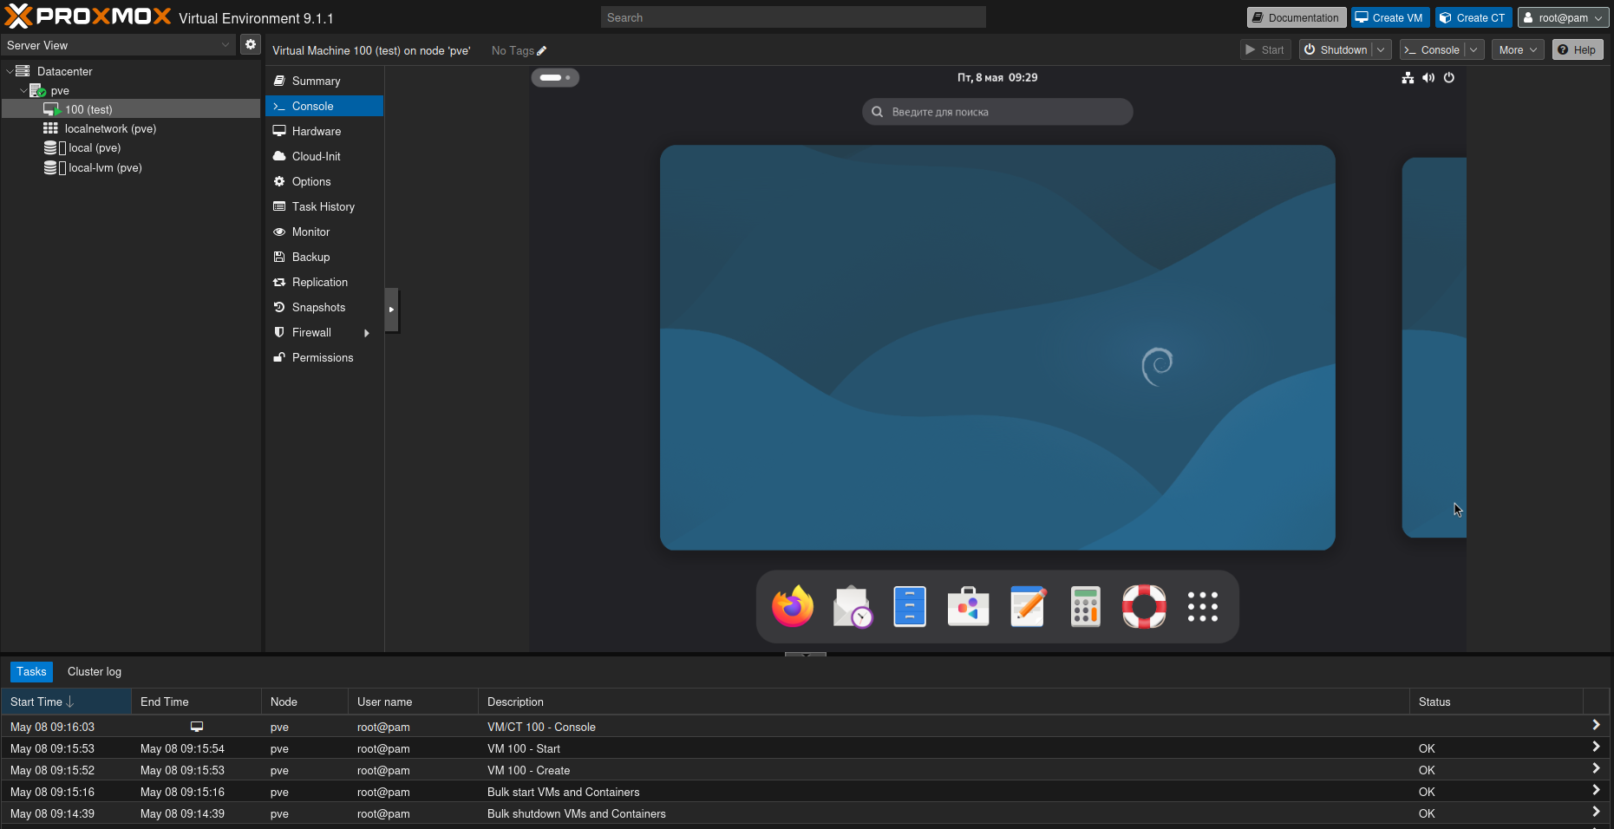Рисунок 3: Установленная Debian 13 (trixie) на Proxmox VE (1)
Процесс установки ВМ в Proxmox VE был опущен, так как подавляющее большинство шагов были идентичны предыдущему шагу. См. Рисунок 4:
Аналогичным образом устанавливается виртуальная машина с ОС Windows Server. См. Рисунок 5:
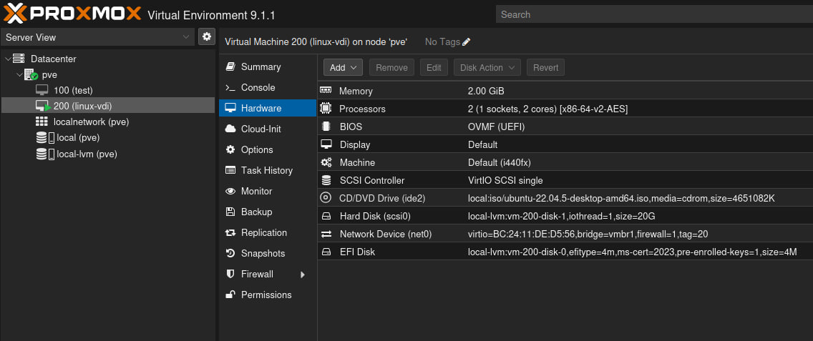Рисунок 4: Установленная Ubuntu на Proxmox VE (1)
Наконец, необходимо настроить обе ВМ, чтобы они могли принимать удаленные подключения.
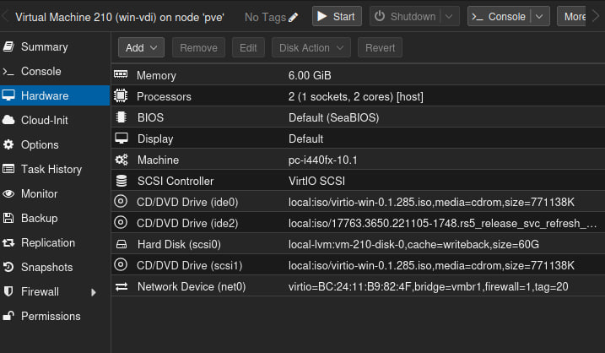Рисунок 5: Установленный Windows Server на Proxmox VE (1)
Для Ubuntu используется x2goserver с настройкой VNC. См. Рисунок 6:
Для Windows Server настраивается роль RDP. См. Рисунок 7:
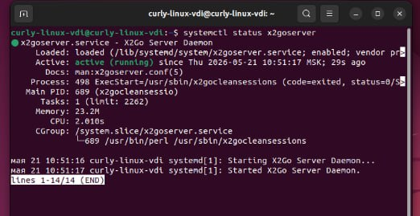Рисунок 6: Работающий x2goserver на Ubuntu (Proxmox VE (1))
Сначала указывается сама роль для Windows Server, после к ней прикрепляется лицензия. После Администратор добавляется в группу для доступа к RDP. См. Рисунок 8:
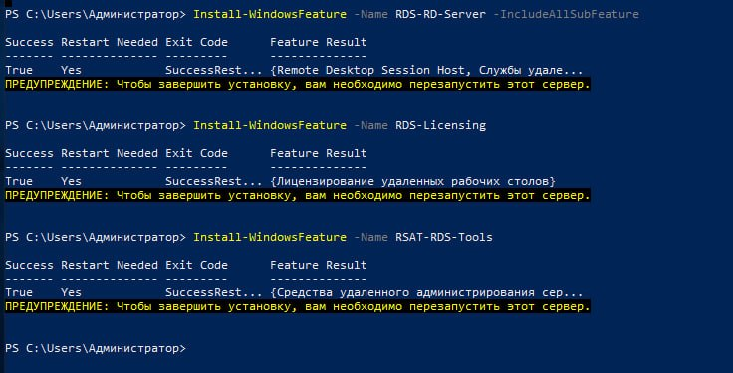Рисунок 7: Настройка RDP на Windows Server, Proxmox VE (1)
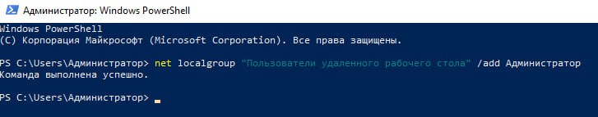Рисунок 8: Добавление Администратора Windows Server в группу RDP.

2. Настройка прокси-сервера (Ubuntu)
На втором этапе работ Хафизов Айгиз занимался настройкой прокси-сервера, через который пользователь попадает в общую сеть. По исходному плану в качестве маршрутизатора рассматривалась FreeBSD 14, однако в ходе работ было принято решение использовать более привычный команде стек: Ubuntu в роли хостовой ОС и HAProxy в качестве балансировщика. Такой подход позволил быстрее развернуть рабочее окружение и не тратить занятие на освоение особенностей FreeBSD, при этом полностью сохранив функциональность: приём пользовательских подключений, их балансировку между VDI-узлами и проксирование служебного трафика.
Установка Ubuntu была выполнена с официального ISO-образа, в минимальной конфигурации, без графической оболочки. После завершения установки система была обновлена, установлены пакеты OpenSSH-сервера и базовых сетевых утилит (net-tools, tcpdump, iproute2). Сетевые параметры узла, как и в случае с Proxmox VE, выдавались DHCP-сервером учебной сети, поэтому никаких ручных правок не вносилось.
Следующим шагом был установлен HAProxy из официальных репозиториев Ubuntu. Конфигурационный файл /etc/haproxy/haproxy.cfg был приведён к виду, обеспечивающему два сценария проксирования:
1. Frontend vdi_rdp на TCP-порту 3389 — принимает RDP-подключения и распределяет их по бэкенду vdi_back, где в качестве серверов указаны Windows и Linux VDI, поднятые на Proxmox VE. Балансировка — roundrobin, со встроенным health-check, благодаря чему HAProxy автоматически исключает из ротации недоступные ВМ.
2. Frontend guacamole_http на TCP-порту 80 — проксирует HTTP-трафик к веб-интерфейсу Apache Guacamole, поднятому на ноутбуке 3. Это позволяет студенту подключаться к веб-VDI через единую точку входа, не запоминая адрес и порт каждого внутреннего сервиса.
По завершении настройки была выполнена проверка работы прокси: с хостового устройства открыто RDP-подключение на адрес ноутбука 1 и порт 3389 — соединение успешно проксировалось на Windows VDI. Аналогичная проверка для HTTP подтвердила, что веб-интерфейс Guacamole отдаётся через 80-й порт прокси.

3. Настройка сервера (Guacamole, сбор логов и метрик, тесты)
Данным этапом преимущественно занимался Василков Арсений Николаевич. Суть заключается в настройке хоста для всех серверных контейнеров.
На устройство была установлена ОС Ubuntu 22.04. Выполнена базовая настройка системы: обновление и установка необходимых зависимостей. В частности был загружен плагин docker compose и утилита Task, для удобства.
Следующим шагом был написан compose.yaml — единый конфигурационный файл, через который удобно запускать все необходимые сервисы.
Структура сервисов следующая:
- Postgres — база данных для Guacamole. Хранит пользователей, соединения, группы и так далее.
- Guacd — необходимая зависимость для Guacamole, которая позволяет работать с протоколами удаленного рабочего стола.
- Guacamole — веб-VDI. Пользовательский веб-интерфейс для подключений к рабочим столам.
- Portainer — UI для управления контейнерами. Удобный инструмент для работы с контейнерами удаленно.
- Code-server — веб-IDE для редактирования конфигов удаленно. Так же для удобства.
- Prometheus — сборщик метрик. Ходит по экспортерам сервисов и сохраняет метрики.
- Grafana — визуализация метрик. Полученные метрики через Prometheus отображаются через этот веб-интерфейс.
- Node-exporter — экспортер метрик хоста, который позволяет показать состояние физической машины, на которой работает. Например нагрузку CPU или RAM.
- Cadvisor — отдельный экспортер ресурсов по каждому контейнеру. Для полноты картины.
- Syslog-ng — единый сбор логов со всех сервисов в одном месте.
- Alertmanager — сервис для доставки полученных Prometheus алертов по необходимому источнику. В случае этой работы, алерты отправляются на собственный вебхук.
К большинству сервисов были написаны отдельные конфигурационные файлы, а для БД автоматически сгенерирован скрипт инициализации initdb.sql, который в итоге будет использоваться для миграций.
Все сервисы используют одну bridge-сеть и разграничены по использованию памяти, чтобы избежать потенциальных утечек.
Управление окружением легче всего осуществлять через Portainer. Для подключения используется порт 9000. В первый раз будет запрошена регистрация. См. Рисунок 9:
После авторизации Portainer открывает панель окружения, где отображается общая информация по контейнерам, образам и так далее. См. Рисунок 10:
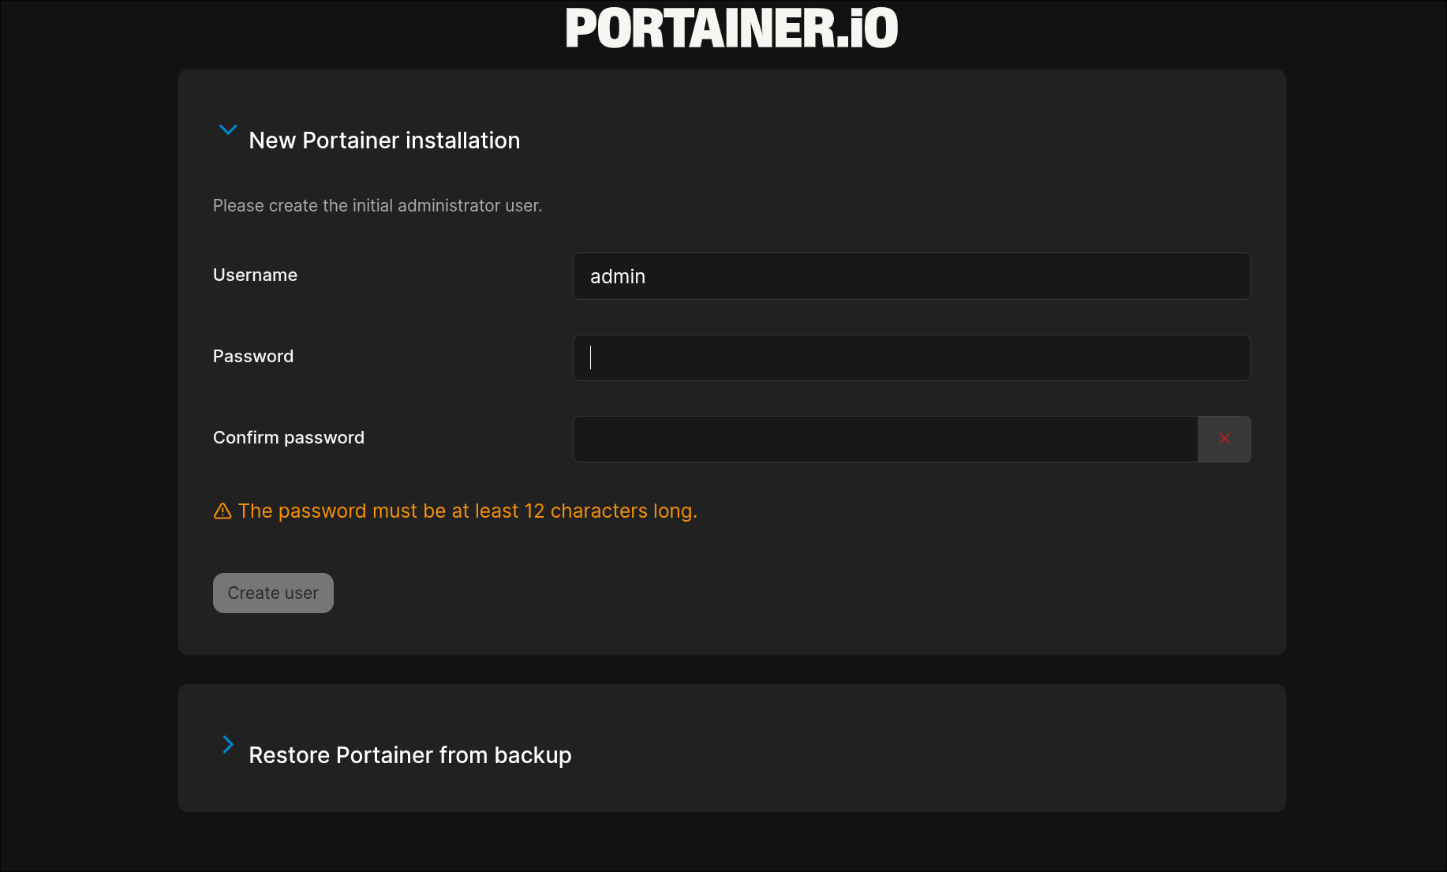Рисунок 9: Регистрация в Portainer
В разделе Containers видно, что все контейнеры поднялись и работают штатно. См. Рисунок 11:
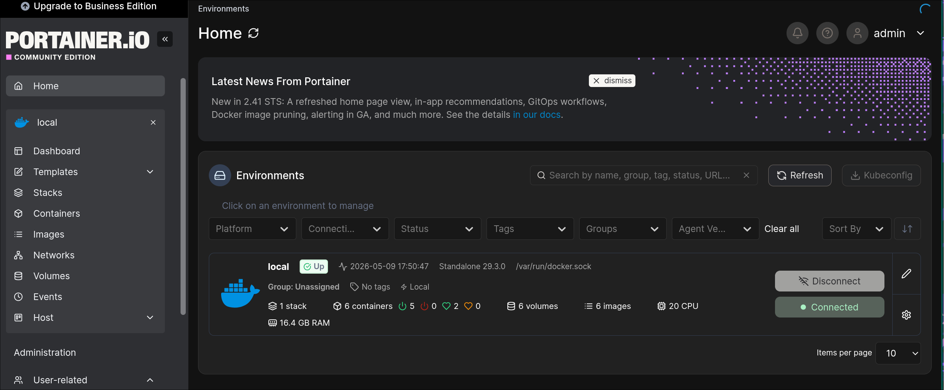Рисунок 10: Главная страница Portainer.
Если была бы какая-то проблема, которую нужно отредактировать, то можно использовать code-server, который работает по порту 8443. После авторизации, осуществляется переход на страничку, основанную на VSCode. См. Рисунок 12:
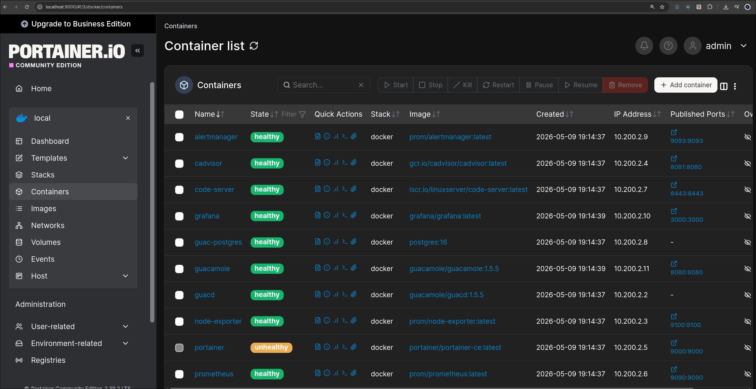Рисунок 11: Containers в Portainer.
Далее проверяется подключение к Guacamole. Логин и пароль пользователя по умолчанию — guacadmin. См. Рисунок 13:
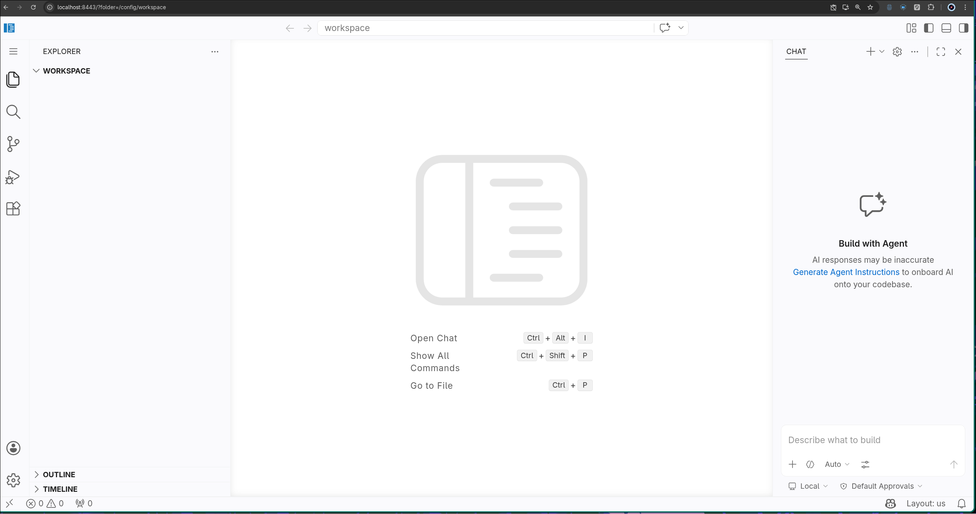Рисунок 12: Интерфейс code-server.
Здесь будут настраиваться соединения к Linux и Windows VDI.
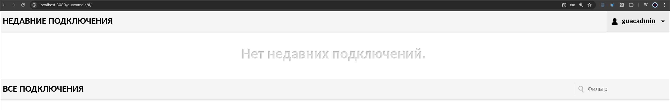Рисунок 13: Интерфейс Guacamole.
Следующий шаг — проверка логирования. Все логи контейнеров можно посмотреть через сам docker, syslog-ng этим и занимается. См. Рисунок 14:
По всем этим сервисам необходимо настроить сбор логов. Для этой задачи идеально подойдет Prometheus. При помощи поставленных экспортеров, например node-exporter для сборка метрик хоста, Prometheus будет собирать метрики конкретных сервисов и состояния системы в целом. По пути /targets можно посмотреть про источники метрик. См. Рисунок 15:
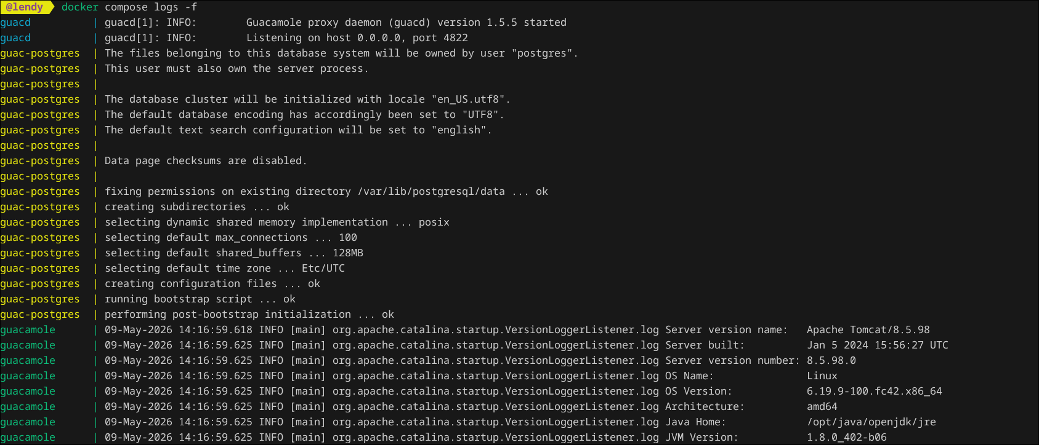Рисунок 14: Пример вывода логов у сервисов.
Приведенный выше node-exporter, однако же, возвращает информацию по хосту в целом. Для детальных метрик используется cAdvisor. См. Рисунок 16:
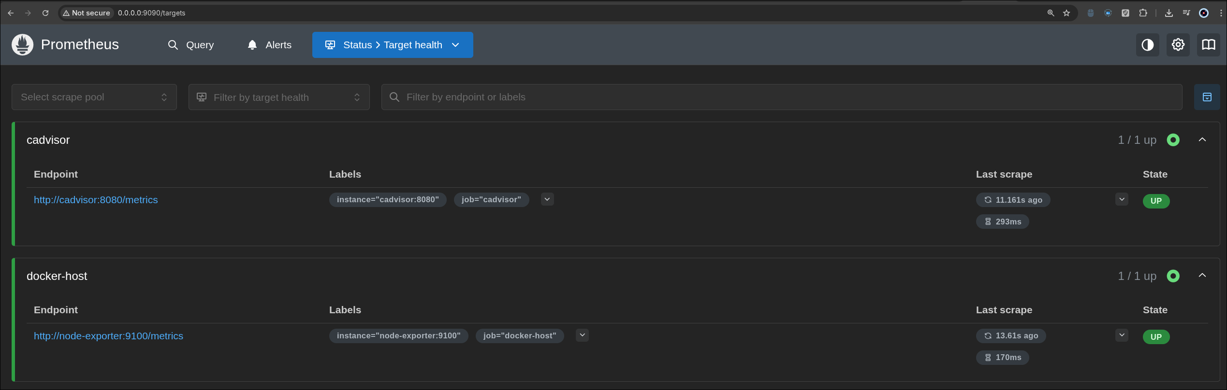Рисунок 15: targets для Prometheus.
Метрики из себя представляют простые временные ряды, по которым человеку довольно трудно отследить закономерность их изменений, а потому они теряют смысл. Поэтому был настроен сервис визуализации метрик — Grafana. См. Рисунок 17:
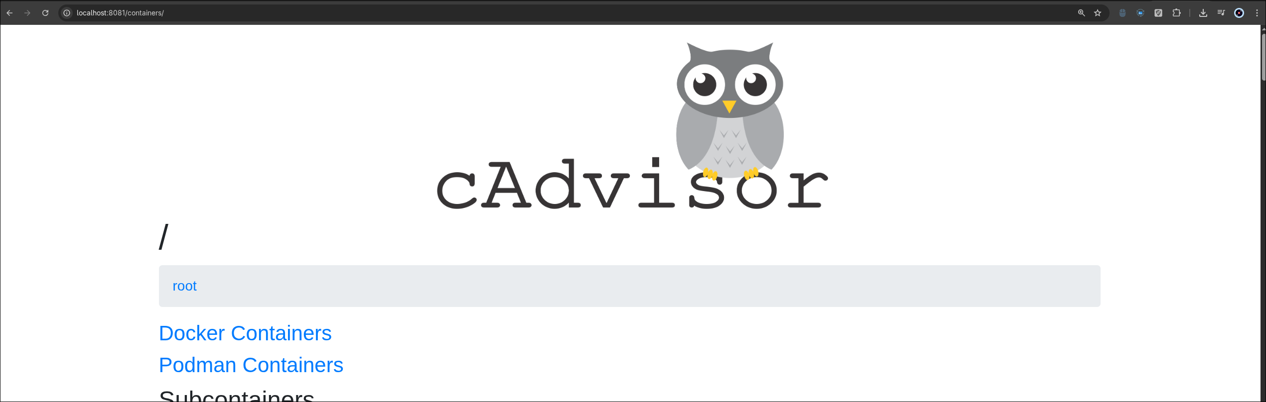Рисунок 16: Интерфейс cAdvisor.
В Grafana был добавлен удобный дашборд, по которому удобно просматривать метрики. См. Рисунок 18:
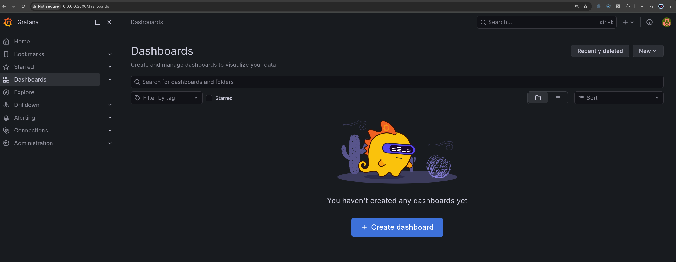Рисунок 17: Интерфейс Grafana.
По метрикам Prometheus может понять, когда значения превысили допустимые лимиты. Например, если свободной оперативной памяти осталось слишком мало, или если время ожидания ответов от конкретного сервиса стало чрезчур большим. Для автоматического отслеживания подобных инцидентов существует механизм алертинга. Если кратко, то при срабатывании определенного условия, например нагрузка на CPU больше 90%, то срабатывает и алерт. Он отправляет уведомление об этом в настроенный канал, предупреждая состав разработки о проблеме.
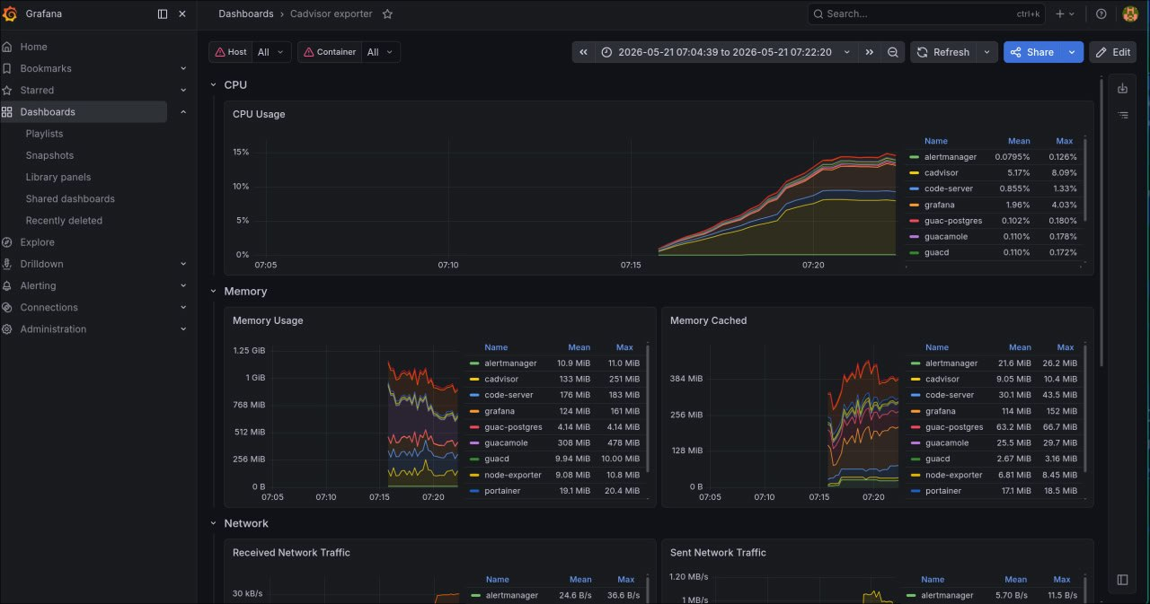Рисунок 18: Дашборд в Grafana для просмотра загрузки хоста.
Система алертинга была настроена и в рамках этой курсовой работы. Полный конфигурационный файл — prometheus/alerts.yml. Для удобного управления алертами используется Alertmanager. См. Рисунок 19:
Наконец, для преждевременного отслеживания вероятных проблем, Гутник Вадим написал ряд тестов. Линтеры и интеграционные тесты, которые позволят найти проблему на этапе написания конфига и настройки самого сервиса. Тесты крутятся на этапе CI при каждом коммите в PR, благодаря чему ошибки выявляются моментально.
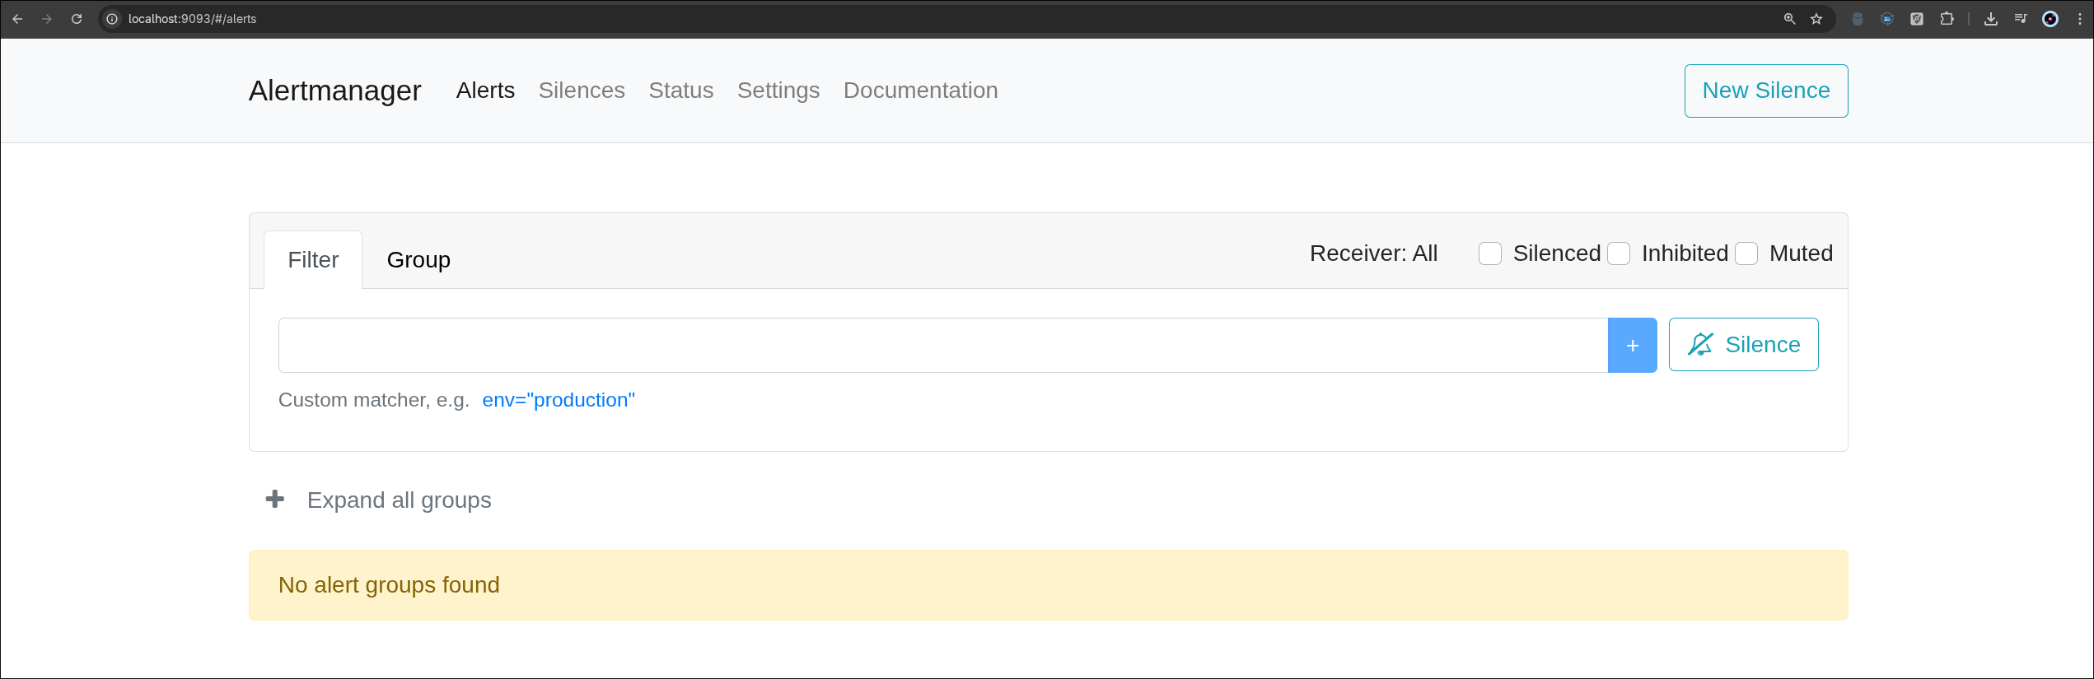Рисунок 19: Интерфейс Alertmanager.
Основные сценарии:
- Проверка, что все сервисы поднимаются.
- Проверка, что миграция базы данных работает.
- Проверка связности между guacamole и guacd.
- Проверка сбора метрик и алертинга

4. Настройка Proxmox VE (2)
Заключительным этапом инфраструктурной части Куликов Кирилл занимался развёртыванием второго гипервизора Proxmox VE — резервного узла. Его задача — выступать в роли замены на случай, если основной Proxmox VE окажется под высокой нагрузкой или временно недоступен. При таком сценарии администратор вручную мигрирует образы VDI на резервный узел, после чего пользователи продолжают работу через тот же Apache Guacamole — достаточно поменять адрес целевой машины в соответствующем подключении.
Установка проводилась по тому же сценарию, что и для основного Proxmox VE: с официального ISO-образа Proxmox VE 9.1, в режиме полного форматирования диска. Сетевые параметры узел получает по DHCP — отдельная статическая адресация не задавалась. Имя хоста — pve-backup.curly.local. После установки система была обновлена, к ней произведено подключение по веб-интерфейсу через адрес, выданный DHCP-сервером.
На резервном узле была преднастроена сетевая инфраструктура, аналогичная основному Proxmox VE: создан мост vmbr0, привязанный к физическому интерфейсу ноутбука. Это позволяет в дальнейшем без правок конфигурации запускать на нём клоны существующих VDI. В качестве резерва используется Fedora — для возможности самостоятельного создания ВМ без зависимости от первого сервера.
Выбранная схема закрывает основной риск — потерю доступа к VDI при выходе из строя единственного гипервизора — и при этом не требует усложнения сетевой и дисковой архитектуры.
Пример настроенной структуры изображает Рисунок 20:
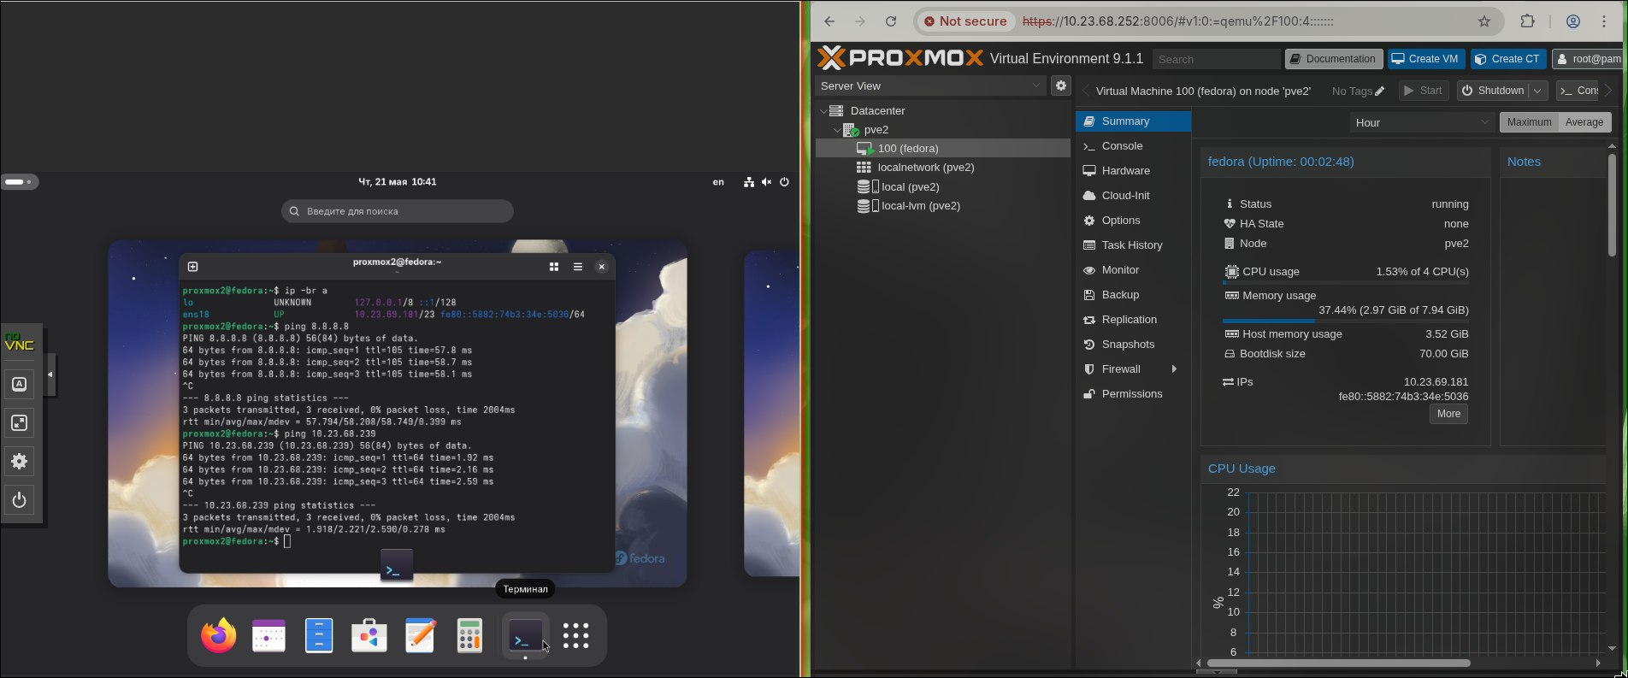Рисунок 20: Установленная и настроенная Fedora на Proxmox VE (2).

ЗАКЛЮЧЕНИЕ
В ходе выполнения данной курсовой работы был развёрнут и протестирован образовательный облачный полигон CloudClass, реализующий идеи частного VDI-провайдера на базе доступного аппаратного обеспечения. Основные результаты работы:
1. На отдельном узле развёрнут гипервизор Proxmox VE 9.1, на котором подготовлены и проверены пользовательские виртуальные машины Linux (Ubuntu 22.04) и Windows 10 — именно эти ВМ выступают конечным рабочим местом студента.
2. Настроен прокси-сервер на базе Ubuntu Server 22.04 и HAProxy, выполняющий функции балансировки RDP-подключений и проксирования веб-интерфейса Guacamole — пользователю достаточно знать единую точку входа в систему.
3. На отдельном узле развёрнута Docker-инфраструктура с единым compose.yaml, включающая Apache Guacamole с PostgreSQL и Guacd, Portainer и code-server для управления, Prometheus, Grafana, node-exporter и cAdvisor для мониторинга, Alertmanager для оповещений, а также syslog-ng для централизованного сбора логов. Все сервисы изолированы в bridge-сети и имеют жёсткие лимиты по памяти.
4. Введены автоматизированные проверки конфигов на этапе CI: синтаксис YAML, валидность compose.yaml, корректность правил Prometheus и Alertmanager, проверка syslog-ng. Это позволяет выявлять ошибки до развёртывания на стенде.
5. Развёрнут резервный узел Proxmox VE 9.1 с предварительно загруженными шаблонами VDI — для быстрого переключения нагрузки в случае отказа основного гипервизора.
Поставленная цель — построение мини-облака, способного выдавать студентам готовые рабочие окружения через браузер — достигнута: при тестовом подключении к Apache Guacamole пользователь успешно получает доступ к Linux- и Windows-рабочим столам без установки клиентского ПО. Часть пунктов исходного технического задания сознательно была реализована в упрощённом виде или заменена на функционально эквивалентные решения (DHCP вместо ручного IP-плана с VLAN, HAProxy на Ubuntu вместо pf на FreeBSD) — это позволило сосредоточиться на ключевой пользовательской ценности проекта: работоспособном веб-VDI с мониторингом и централизованным логированием. В дальнейшем стенд может быть расширен за счёт добавления общего сетевого хранилища, полноценного HA-кластера и автоматизации развёртывания через Ansible/Terraform.

СПИСОК ЛИТЕРАТУРЫ
- Proxmox VE Administration Guide [Электронный ресурс] // Proxmox Server Solutions GmbH : официальная документация. – URL: https://pve.proxmox.com/pve-docs/ (Дата обращения: 15.05.2026).
- Apache Guacamole Manual [Электронный ресурс] // The Apache Software Foundation : руководство пользователя и администратора. – URL: https://guacamole.apache.org/doc/gug/ (Дата обращения: 15.05.2026).
- Docker Compose specification [Электронный ресурс] // Docker, Inc. : официальная спецификация. – URL: https://docs.docker.com/compose/compose-file/ (Дата обращения: 16.05.2026)
- Prometheus — Monitoring system & time series database [Электронный ресурс] // The Linux Foundation : официальная документация. – URL: https://prometheus.io/docs/ (Дата обращения: 16.05.2026).
- Grafana documentation [Электронный ресурс] // Grafana Labs : официальная документация. – URL: https://grafana.com/docs/grafana/latest/ (Дата обращения: 16.05.2026).
- HAProxy Configuration Manual, version 2.8 [Электронный ресурс] // HAProxy Technologies. – URL: https://www.haproxy.org/download/2.8/doc/configuration.txt (Дата обращения: 17.05.2026).
- Alertmanager — Handling alerts sent by client applications [Электронный ресурс] // Prometheus authors : официальная документация. – URL: https://prometheus.io/docs/alerting/latest/alertmanager/ (Дата обращения: 17.05.2026).
- syslog-ng Open Source Edition Administration Guide [Электронный ресурс] // One Identity LLC. – URL: https://www.syslog-ng.com/technical-documents/list/syslog-ng-open-source-edition (Дата обращения: 18.05.2026).
- Windows Server Remote Desktop Services overview [Электронный ресурс] // Microsoft Corporation : Microsoft Learn. – URL: https://learn.microsoft.com/en-us/windows-server/remote/remote-desktop-services/welcome-to-rds (Дата обращения: 19.05.2026).

